CARSI使用方法
具体访问方式（以中国知网为例说明）：
1、在浏览器输入访问入口网址（中国知网 https://fsso.cnki.net），在页面的“高校／机构”检索框中输入“山东第二医科大学”（支持模糊检索），点击“前往”。
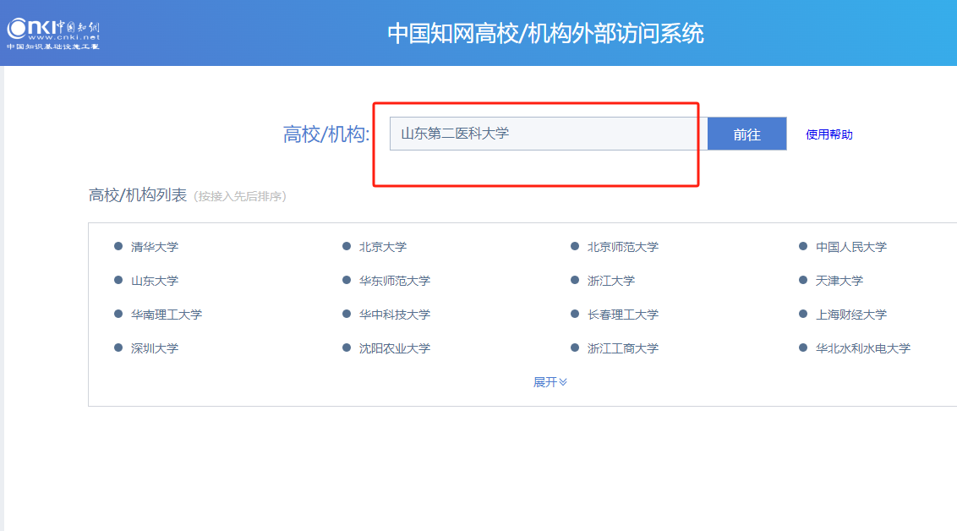
2、跳转至“山东第二医科大学智慧校园”统一认证界面，输入智慧校园的登录账号和密码。
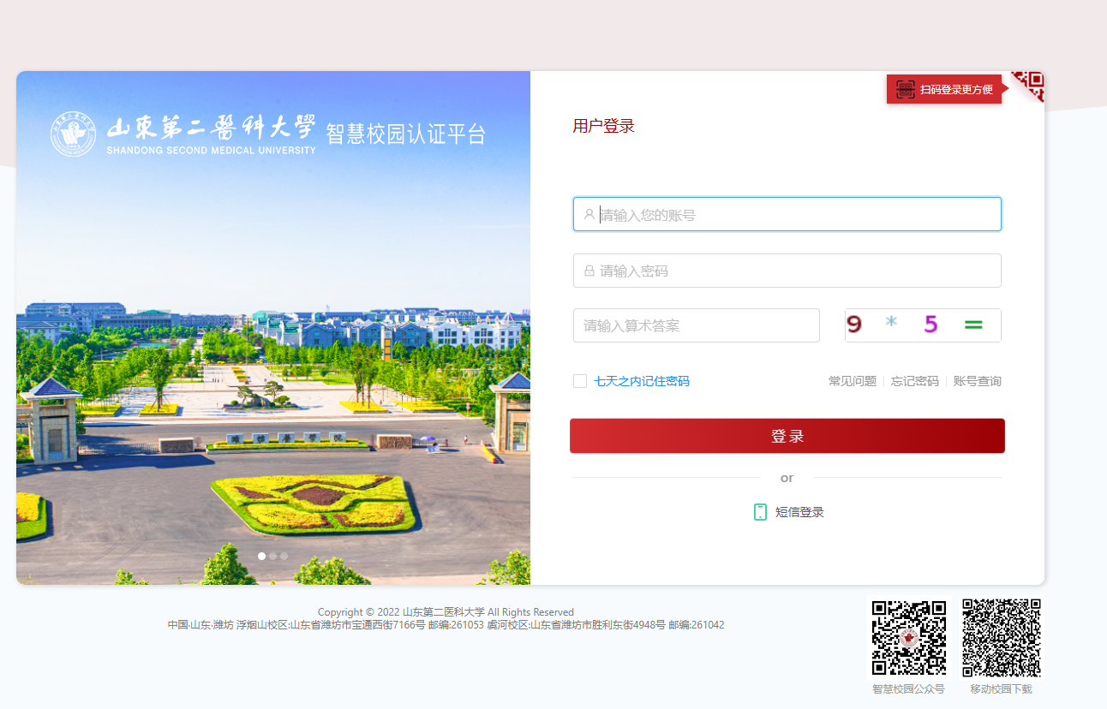

3、登录后，页面跳转到中国知网中心网站www.cnki.net，页面右上角会显示用户名为“山东第二医科大学”，表示认证完成，即可访问使用知网资源。
